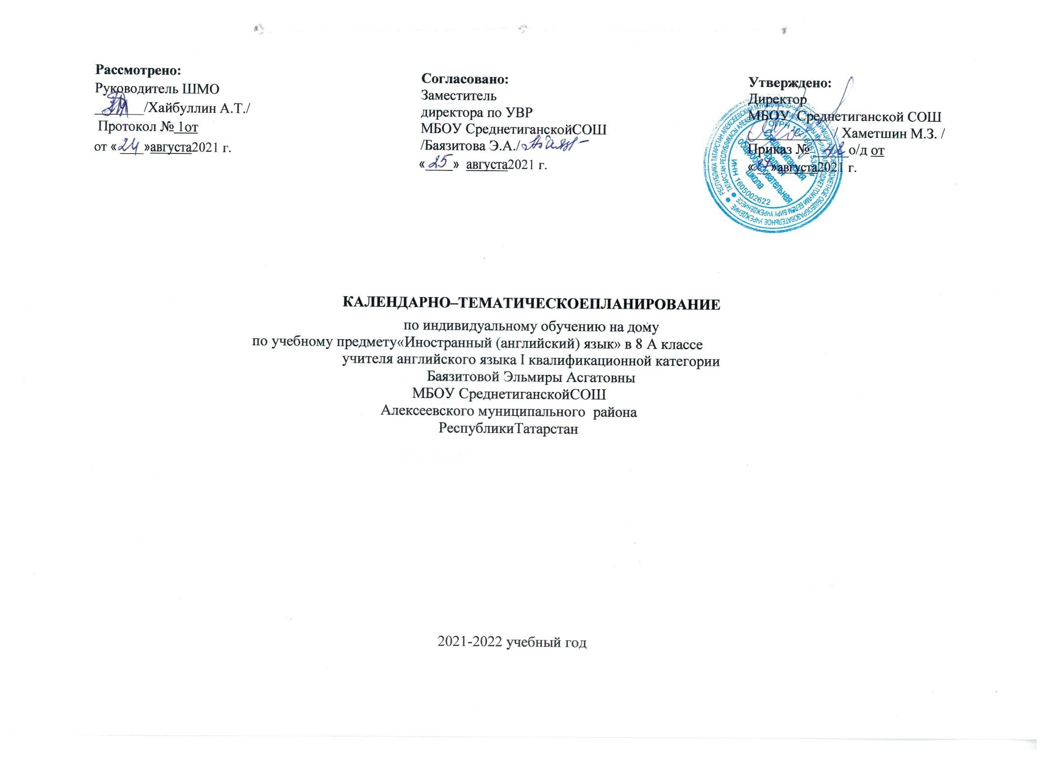
Календарно-тематическое планирование разработано в соответствии с рабочей программой учебного предмета «Иностранный (английский) язык» в 5-9 классах, на основании учебного плана на 2021-2022 учебный год. На изучение предмета отводится 3 часа в неделю.
Используется учебно-методический комплект «Spotlight» для учащихся 2-11 классов. (Москва.: ExpressPublishing:Просвещение)., авторской программы «Английский в фокусе» Быковой Н.И., Дули Дж., Поспеловой М.Д. и Эванс В.

№ |  | Раздел, тема урока | Дата
 |  | Раздел, тема урока | План. | Факт.
 |  | Общение / Межличностные взаимоотношения в семье, с друзьями, в школе; внешность и характеристики человека
1 |  | Первый шаг.Чтение и лексика.Введение лексики по теме "Общение".
2 |  | Первый шаг.Введение лексики по теме "Общение".
3 |  | Знакомство.Аудирование и устная речь.
4 |  | Грамматика. Настоящее, будущее, прошедшее формы глаголов.
5 |  | "Кто есть кто?" Лексика и устная речь. Степени сравнения прилагательных.
6 |  | Поздравительные открытки Письмо.
7 |  | Прилагательные, фразовые глаголы. Лексика и грамматика.
8 |  | Этикет в Великобритании. Культ/вед.
9 |  | Входное тестирование. Лексика и грамматика.
10 |  | Психология. Конфликты Меж/связи.
11 |  | Повторение по теме «Межличностные взаимоотношения в семье»
12 |  | «Межличностные взаимоотношения в семье». Тест.
13 |  | Повторение по теме "Общение"
 |  | Продукты питания и покупки./Свободное время.Досуг и увлечения (чтение, кино, театр, музеи, музыка). Виды отдыха, путешествия. Покупки. Карманные деньги.
14 |  | Продукты питания и покупки. Чтение и лексика по теме"Еда".
15 |  | Покупки.Аудирование и устная речь.
16 |  | ВременаPresentPerfect, Present Perfect Continious. Грамматика.
17 |  | Артикли. Выражение значения количества. Грамматика.
18 |  | Любимые рецепты. Лексика и устная речь.
19 |  | Письмо другу.
20 |  | Продукты питания и покупки.Времена.
21 |  | Благотворительность. Культ/вед
22 |  | Проблемы экологии.
23 |  | Повторение по теме «Еда и покупки».
24 |  | Повторение по теме «Продукты питания и покупки».
25 |  | Работа над ошибками.Виды отдыха, путешествия. Повторение изученной грамматики.
26 |  | Еда и покупки. Повторение лексики по теме.
27 |  | Еда и покупки .Отработка грамматических навыков.
 |  | «Выдающиеся люди»./ Выбор профессии. Мир профессий. Проблема выбора профессии.Выдающиеся люди и их вклад в науку мировую культуру
28 |  | Изобретения. Введение лексики.
29 |  | Работа. Аудирование и устная речь.
30 |  | Прошедшие времена. Грамматика
31 |  | Великие ученые. Лексика и устная речь.
32 |  | Письмо другу. Письмо.
33 |  | Фразовый глагол bring. Лексика и грамматика
34 |  | Английские деньги. Культ/вед
35 |  | История. Меж/связи.
36 |  | Выдающиеся люди.Выдающиеся люди Республики Татарстан и их вклад в науку и мировую культуру
37 |  | «Выдающиеся люди». Тест.
 |  | «Молодежная мода»/Свободное время. Досуг и увлечения (музыка, посещение театра, кинотеатра). Молодежная мода.
38 |  | Твой имидж. Введение лексики по теме.
39 |  | Одежда и мода. Аудирование и устная речь
40 |  | Страдательный залог.Грамматика.
41 |  | Молодежная мода.Лексика и устная речь
42 |  | Письмо – совет. Письмо.
43 |  | Фразовый глагол "put". Лексика и грамматика.Словообразование.
44 |  | Национальные костюмы Британии. Культ/вед .
45 |  | Повторение по теме «Молодежная мода»
46 |  | Работа над ошибками.Экология. Эко-одежда.
47 |  | Молодежная мода. Повторение по теме.
48 |  | Молодежная мода. Повторение изученной грамматики.
 |  | Природа и проблемы экологии. / Вселенная и человек. Природа: флора и фауна. Проблемы экологии. Защита окружающей среды. Климат, погода. Уcловия проживания в городской/сельской местности.Транспорт.
49 |  | Природа и проблемы экологии.Цунами. Введение лексики
50 |  | Природные бедствия. Чтение и лексика
51 |  | Глобальные проблемы.Аудирование и устная речь
52 |  | Глобальные проблемы.Аудирование и устная речь
53 |  | Инфинитив или герундий. Грамматика.
54 |  | Инфинитив или герундий. Грамматика.
55 |  | Погода Лексика и устная речь.
56 |  | Погода Проблемы экологии Республики Татарстан. Письмо.
57 |  | Эссе «Свое мнение».
58 |  | Природа и проблемы экологии. Повторение лексики. Словообразование.
59 |  | Шотландские коровы. Культ/вед.
60 |  | Наука. Меж/связи.
61 |  | Повторение по теме «Природа и проблемы экологии».
62 |  | «Природа и проблемы экологии» Тест.
 |  | Достопримечательности, путешествие по странам изучаемого языка/Страны, столицы. Культурные особенности: памятные даты, исторические события.
63 |  | Достопримечательности, путешествие по странам изучаемого языка. Введение лексики
64 |  | Необычные путешествия. Чтение и лексика
65 |  | Проблемы в отпуске. Аудирование и устная речь
66 |  | Косвенная речь. Грамматика.
67 |  | Косвенная речь. Грамматика.
68 |  | Средства передвижения. Введение лексики
69 |  | Личное письмо. Письмо.
70 |  | Лексика и грамматика.Фразовый глагол set.
71 |  | Достопримечательности, путешествие по странам изучаемого языка.Словообразование.
72 |  | Темза. Культ/вед.
73 |  | Экология. Памятники культуры в опасности.
74 |  | Повторение по теме «Достопримечательности, путешествие по странам изучаемого языка».
75 |  | Достопримечательности . Повторение изученных времен.
76 |  | Достопримечательности . Повторение изученных времен.
77 |  | Повторение по теме «Достопримечательности, путешествие по странам изучаемого языка».
78 |  | Работа над ошибками. Повторение изученной грамматики. Культурные особенности Республики Татарстан
79 |  | Повторение изученного (отработка грамматических навыков).
 |  | Школьное образование / Школьное образование, школьная жизнь, изучаемые предметы и отношение к ним. Переписка с зарубежными сверстниками. Каникулы в различное время года. Средства массовой информации и коммуникации.
80 |  | Школьное образование. Поколение М. Введение лексики.
81 |  | Школьное образование, школьная жизнь, изучаемые предметы и отношение к ним.
82 |  | Школа. Аудирование и устная речь.
83 |  | Модальные глаголы. Грамматика.
84 |  | Школьное образование.Повторение лексико-грамматического материала.
85 |  | Профессии в СМИ. Лексика и устная речь.
86 |  | Эссе «За и против» Письмо.
87 |  | Фразовый глагол give. Лексика и грамматика.
88 |  | Колледж Святой Троицы в Дублине. Культ/вед
89 |  | Повторение по теме «Школьное образование»
90 |  | Компьютерные сети. Меж/связи
91 |  | Школьное образование. Тест
92 |  | Повторение.Средства массовой информации и коммуникации
 | Досуг, увлечения, спорт. / Свободное время. Спорт.
93 |  | Экстремальные увлечения. Введение лексики
94 |  | Экстремальные увлечения. Чтение и лексика
95 |  | Спорт. Аудирование и устная речь
96 |  | Условные придаточные предложения. Грамматика.
97 |  | Спорт. Лексика и устная речь
98 |  | Увлечения. Повторение изученной грамматики.
99 |  | Заявление о вступлении в клуб. Письмо.
100 |  | Свободное время. Повторение лексики.
101 |  | Тестирование
102 |  | Работа над ошибками. Талисманы. Культ/вед.
103 |  | Экология Экологический проект A.W.A.R.E
104 |  | Английский в фокусе в России
105 |  | Повторение по теме "Досуг, увлечения, спорт"

